Enfant ondoyée et anonyme de Basile Vanier

Naissance/Décès : 8 février 1861, Montréal, Québec.
Sépulture : 11 février 1861, paroisse St François d’Assise (Longue Pointe) Montréal.

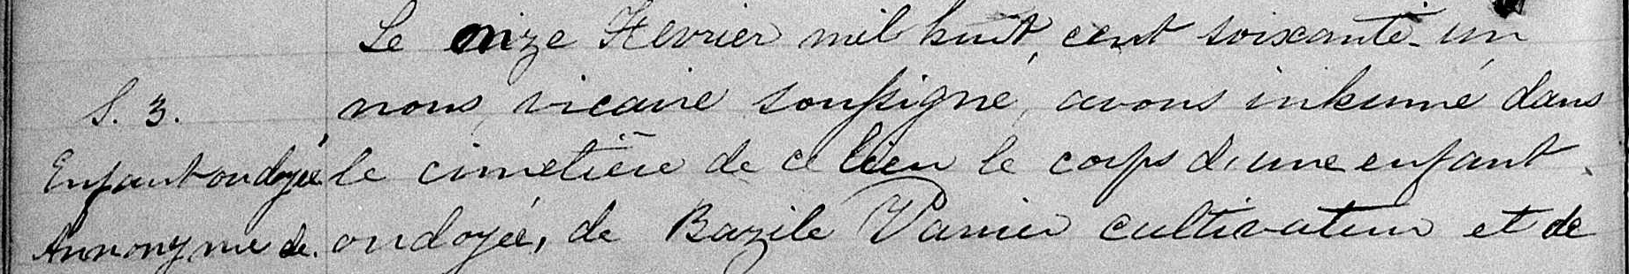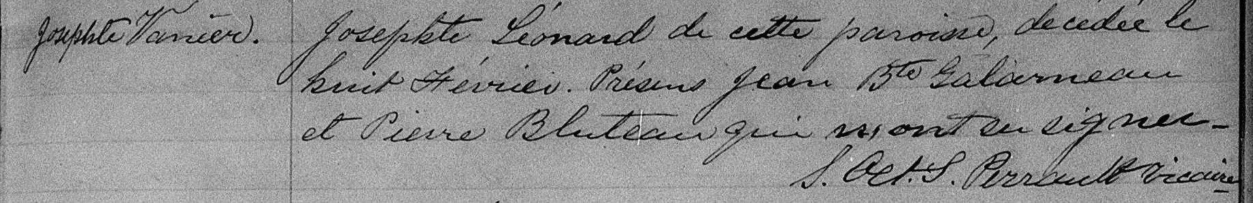

S.3 Le onze Février mil huit cent soixante un, nous vicaire soussigné avons
Enfant ondoyée inhumé dans le cimetière de ce lieu le corps d’une enfant ondoyée, de
Anonyme de Basile Vanier cultivateur et de Josephte Léonard de cette paroisse,
Josephte Vanier décédée le huit Février. Présens Jean Bte Galarneau et Pierre Bluteau
qui n’ont su signer.

S. O Perrault, vicaire.

Référence : Family Search.

